선형대수(Linear Algebra)

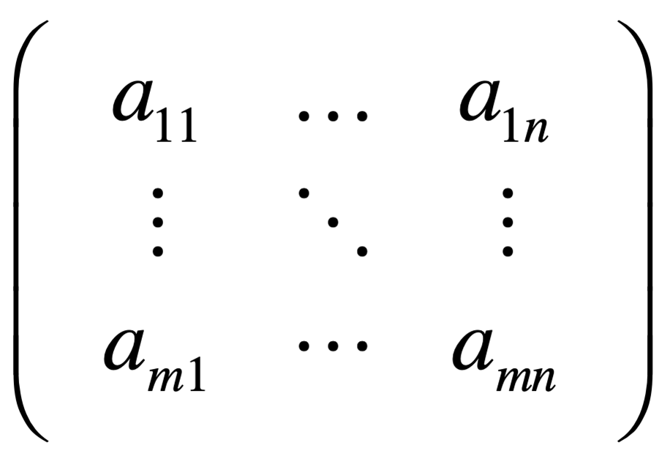m by n matrix / all about dimension

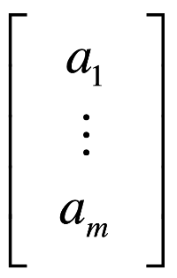m by 1 matrix 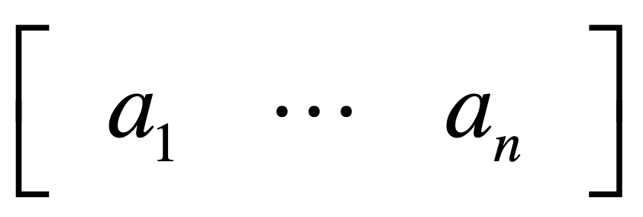1 by n matrix

* Vector
* 한 벡터는 그 차원에서의 한 점
* 차원이 늘어나도 해당하는 점은 하나
* Vector Space
* 무수히 많은 여러 벡터들이 만들어내는 공간
* Ex)2차원의 vector space = 2차원의 무수히 많은 벡터들이 차지하는 공간
* Linear combination을 비롯해 모든 벡터들을 포함 / 일부분은 vector space가 될 수 없음
* Column Space (Given a matrix)
* Column vector들이 spanning해서 만들어냄.
* Column vector들의 linear combination을 통해 만들어낸 모든 공간
* Column space는 columnized whole space보다 크지 않기에 subspace
* (=Rank)

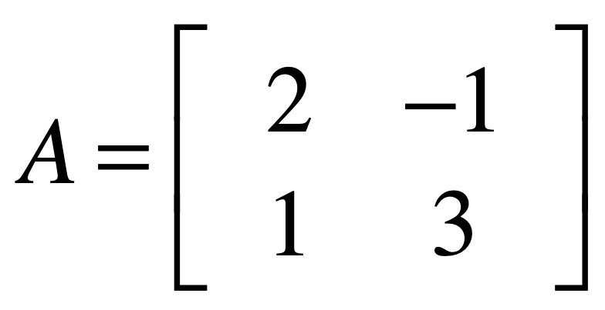

* Column vector – 2개
* 각각의 column vector를 2차원 공간에 찍으면 두 점이 생기고 그 두 점을 가지고 linear combination 하기(무한대로)
* 그 결과 하나의 plain이 됨. (column space)
* Column space는 column vector보다 차원이 높을 수 없음.
* Independent한 vector 개수 = rank = spanning의 결과로 나온 space = 2
* Four spaces in a matrix

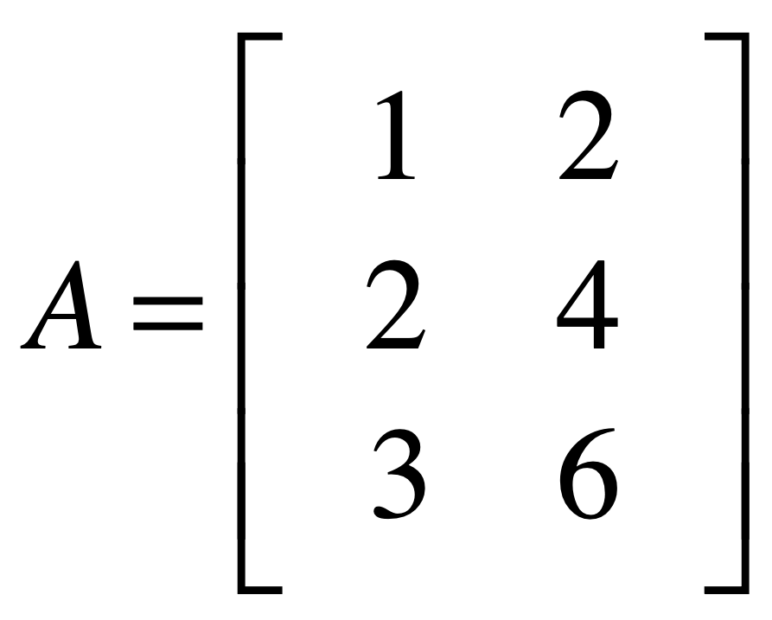

* Column vector 2개… dependent / column space - 1차원
* Whole space - 3차원 / whole space에서 column space를 제외… null space
* Row vector 3개… dependent / row space – 1차원
* Column space와 row space의 개수는 항상 같음 = rank (independent한 vector의 개수)
* Linear Tranformation
* Ax = b (x -입력벡터, b-출력벡터, A-행렬)

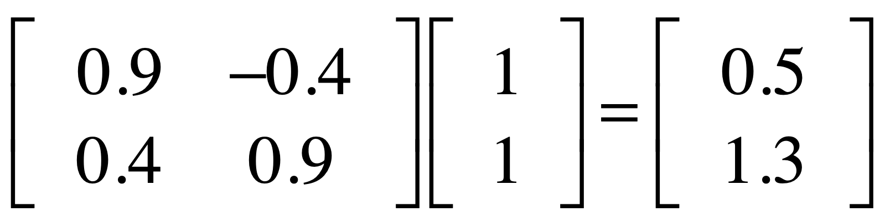

* (1,1) – 입력벡터 / 제일 왼쪽 matrix – Transformation Matrix
* Tranformation matrix에 의해 입력벡터가 출력벡터로 바뀜.